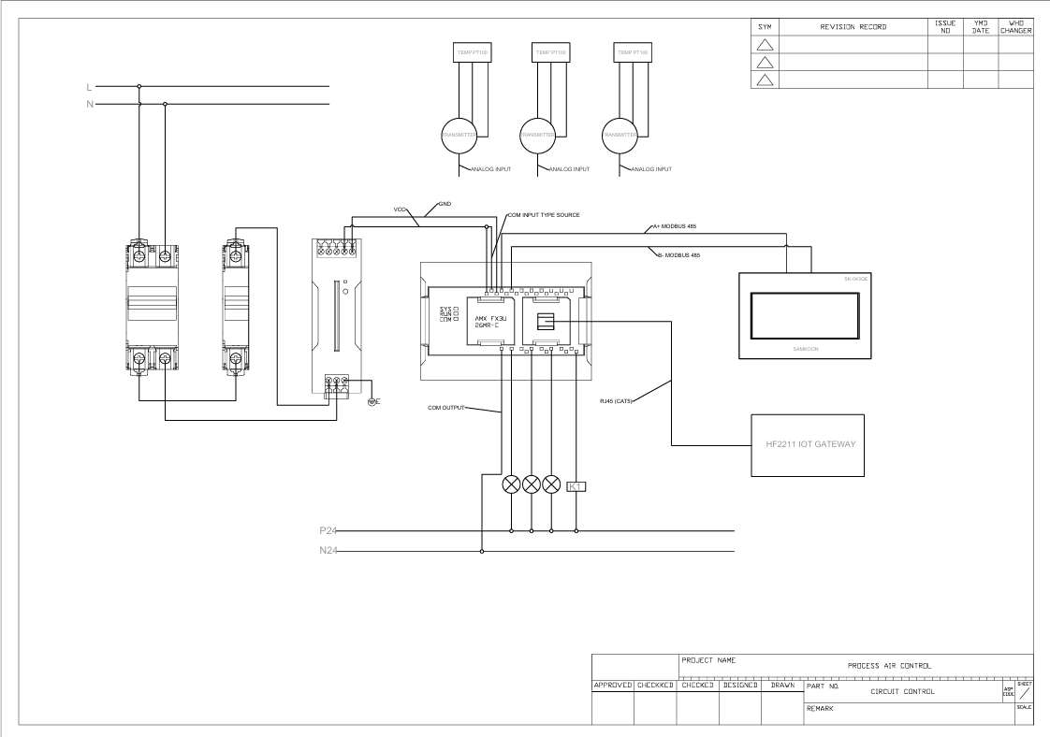

ความหมายของแต่ละตัว
P24 คือ ไฟกระแสตรง แรงดันบวก 24V
N24 คือ ไฟกระแสตรง แรงดันลบ 0V
K1 คือ คอยด์ของรีเลย์
VCC คือ P24
GND คือ N24
Modbus 485 คือการสื่อสารข้อมูลประเภทหนึ่ง
Analog คือ สัญณาณต่อเนื่องที่มาในรูปแบบ 4-20 mA หรือ 0-10V เป็นต้น
Transmitter คือ อุปกรณ์แปลงสัญณาณจาก RTD TO Analog หรือ แปลงจากความมต้านทานของเซนเซอร์มาเป็นสัญญาณต่อเนื่องเข้า PLC
IOT Gateway คือ อุปกรณ์ฮาร์ดแวร์ที่ทำหน้าที่เป็นสะพานเชื่อม (Bridge) ระหว่างอุปกรณ์ในระดับ Field

การต่อสายแบบ PNP (Source)
ขั้ว S/S อินพุตของ PLC ต่อไฟ +24V เข้า
ปุ่ม SW เมื่อกดแล้วจะจ่ายไฟ 0V เข้า PLC ให้ครบวงจรแล้วหลังจากนั้น OPTO ในตัว PLC ทำงาน
Input = Source (PNP)
PLC ชนิด = Relay
ไฟ 24 v และ 0v ใช้เลี้ยง
Plc Sensor HMI Relay LAMP
วงจร Input PLC
S/S (COM INPUT) ถูกต่อกับไฟ 24V
Start IN0
Stop IN1
Reset IN2
Emergency ตัดทั้งวงจรไฟฟ้า

HMI
ใช้ตั้งเวลลาควบคุมแอร์ ใช้ดูอุณหภุมมิ ควบคุมการเริ่มมทำงาน

HF2211 ใช้เป็นตัวเชื่อมกับ เว็บแสดงผลให้ดูผ่านอุปกรณ์อื่นได้

Output
Out0 LAMP Green
Out1 LAMP Red
Out2 LAMP Yellow
Out3 Coil Relay

